

582-640 - Programmation et veille technologique
Épreuve finale volet #1 /15

Chaque question correspond à une étape de projet. Chaque commit devra contenir un message
« -m » indiquant le numéro de la question.
Exemple:
git commit -m "question #1 ajout d'un selecteur CSS"
git commit -m "question #1 terminée"

Vous devriez avoir un minimum de 10 commit

Question #1: Créer une image SVG se rapprochant le plus possible de la figure suivante en regroupant deux ellipses et un cercle. Utiliser les balises <defs><g><circle> et <ellipse> pour réaliser cette image . Intégrer l'image dans une page HTML.
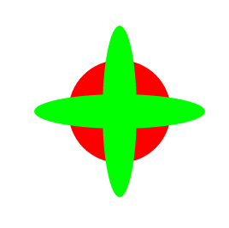
Question #2: A partir de l'image SVG de la question précédente et en utilisant la balise <use> reproduire l'image suivante et l'intégrer dans une page HTML
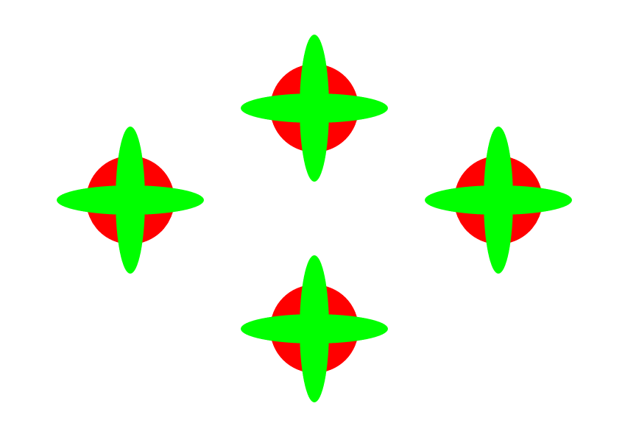
Question #3: Ajouter une animation de rotation infini et linéaire à chacune des figures
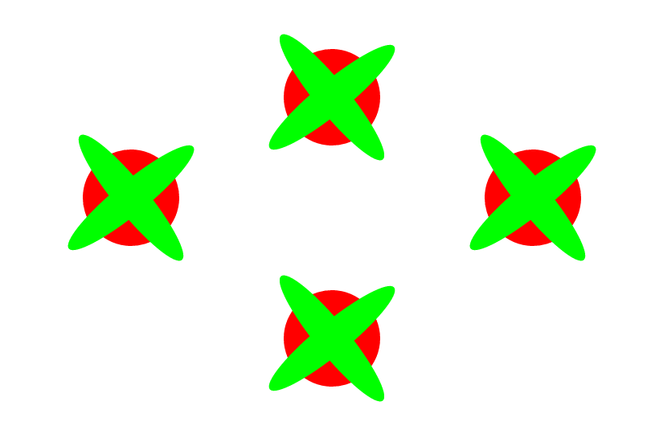

Question #4
Ajouter une animation infini de contour sur chacune des figures
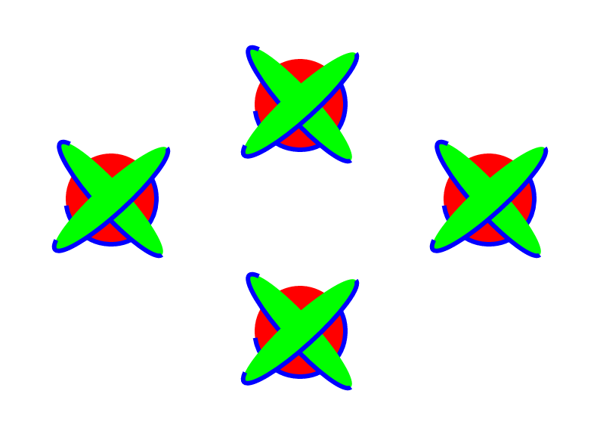

Barème de correction:

Utilisation de git avec un commit minimum pour chaque question et un minimum de 10 commit au total pour la réalisation de l'épreuve. (3 points)
- Dix commit bien commenté (1.5 points
- Remise sur GitHub (1.5 point)

Question #1 - Figure SVG unique: (3 points)
- Codification SVG : 1 point
- Codification CSS: 1 point
- Reproduction de l'image et intégration: 1 point

Question #2 - Regroupement des figures : (3 points)
- Codification SVG : 1 point
- Codification CSS: 1 point
- Reproduction de l'image et intégration: 1 point

Question #3 - Animation de rotation : (3 points)
- Codification CSS: 1.5 point
- Qualité de l'animation: 1.5 point

Question #4 - Animation du contour : (3 points)
- Codification CSS: 1.5 point
- Qualité de l'animation: 1.5 point

